浙江工商大学
计算机与信息工程学院

移动终端软件开发大作业


题 目： 重力球游戏
专 业：计算机科学与技术
班 级： 计科2303
学 号： 2312190313
姓 名： 沈哲伟
团队成员：
成 绩：

2025年 6月

1 引言

1.1 团队分工
- 主要开发者: 沈哲伟 - 独立负责整体项目规划、核心游戏逻辑开发、UI设计、前后端架构设计、数据库设计、各模块集成与测试、以及文档编写。

1.2 背景及意义
随着智能手机的普及和移动互联网技术的发展，移动游戏已成为人们休闲娱乐的重要方式。重力感应游戏因其独特的操作体验和沉浸感，受到广大玩家的喜爱。本项目旨在开发一款基于Android平台的重力感应迷宫球游戏，通过加速度传感器控制小球移动，避开障碍物，最终到达终点。
本项目的意义在于：
- 技术实践： 实践了前后端分离的全栈开发模式。前端深入应用了Android的传感器数据处理、自定义View绘制、多线程管理、Room数据库操作等核心技术；后端则实践了Python Flask框架、RESTful API设计和SQLAlchemy数据库操作。
- 用户体验： 探索重力感应在游戏中的应用，提供新颖且富有挑战性的游戏体验。
- 可玩性扩展： 设计多样的关卡模式（标准关卡、挑战模式、自定义关卡），并通过在线排行榜增强了游戏的竞技性和用户粘性。
- 学习与创新： 在完整的项目周期中学习并解决了从客户端开发到服务器部署的实际问题，提升了全栈软件开发与复杂问题解决的能力。

1.3 问题定义
本项目的核心问题是：如何设计和实现一个Android应用，使其能够：
- 准确捕捉和处理重力传感器数据： 将设备倾斜角度转化为游戏中小球的运动方向和速度。
- 高效渲染游戏画面： 在Canvas上绘制小球、障碍物和终点，并保证动画流畅。
- 实现精确的物理碰撞检测： 判断小球与障碍物以及边界的碰撞，并正确处理反弹和陷阱逻辑。
- 提供多样的游戏模式： 包括预设关卡、挑战模式（计时排行榜）和用户自定义关卡。
- 构建可靠的后端服务： 使用Flask框架开发RESTful API，用于处理用户注册、登录、成绩上传和排行榜数据查询。
- 管理用户数据与会话： 在客户端通过SharedPreferences管理用户登录会话，在服务器端通过SQLite数据库持久化存储用户账户和游戏成绩。友好的用户界面： 提供直观的导航和游戏操作体验，采用现代拟物化（Neumorphism）设计风格。

1.4 参考资料
- Android Developers官方文档 (https://developer.android.com)
- Kotlin语言官方文档 (https://kotlinlang.org)
- Flask Web框架官方文档 (https://flask.palletsprojects.com)
- SQLAlchemy ORM官方文档 (https://www.sqlalchemy.org)
- Material Design设计规范

2 关键技术
本项目的开发主要基于Android平台，采用以下关键技术：

2.1 前端技术栈 (Android客户端)
- 开发语言: Kotlin - 作为Android官方首选语言，利用其现代、简洁、安全的特性进行开发。
- UI 框架: Android原生XML布局 结合 Material Components for Android，并大量使用自定义Drawable资源实现拟物化（Neumorphism）设计风格。
- 异步处理: Kotlin Coroutines - 用于处理网络请求和数据库操作，避免阻塞主线程，保证UI流畅。
- 传感器: 加速度传感器 (Sensor.TYPE_ACCELEROMETER) - 获取设备在三轴上的加速度数据，作为控制小球移动的核心输入。
- 核心视图: SurfaceView - 用于游戏画面的高效渲染，通过在独立线程中绘制，保证了复杂游戏场景的性能。
- 网络通信: 原生HttpURLConnection - 用于与Flask后端进行RESTful API通信。
- 本地数据存储:
  - Room Persistence Library: 在早期设计中用于本地数据持久化（当前版本已改为完全依赖在线数据）。
  - SharedPreferences: 用于轻量级数据存储，如管理用户登录状态和会话信息。

2.2 后端技术栈 (Flask服务器)
- 编程语言: Python 3.7+
- Web 框架: Flask 2.2.5 - 一个轻量级的Python Web框架，用于快速构建RESTful API。
- 数据库 ORM: Flask-SQLAlchemy - 作为对象关系映射（ORM）工具，简化了Python对象与数据库表之间的操作。
- 数据库: SQLite - 一个轻型的、无服务器的数据库，用于存储用户和成绩数据。
- API 风格: RESTful API - 设计了一套清晰的、符合REST原则的API接口。
- 跨域支持: Flask-CORS - 解决了跨域资源共享问题，允许Android客户端访问后端服务。
- 密码安全: Werkzeug Security - 用于对用户密码进行哈希加盐处理，确保存储安全。

3 概要设计

3.1 系统总体结构
本系统采用典型的客户端/服务器 (C/S) 架构。
- Android客户端 (前端)： 作为游戏的主体，负责所有与用户直接交互的功能，包括UI展示、游戏核心逻辑（物理模拟、画面渲染、重力感应）以及用户操作的响应。它通过网络API将核心业务逻辑（如身份认证、成绩存储）委托给后端。
- Flask后端 (服务器)： 作为一个无界面的RESTful API服务，是系统的“大脑”。它负责处理核心业务逻辑，包括用户身份认证（注册、登录）、游戏成绩的存储与验证、以及生成全局排行榜。后端是所有核心数据的唯一权威来源。
两者通过HTTP协议进行通信，数据交换格式为轻量级的JSON。这种架构实现了视图与逻辑的解耦，使得客户端和服务器可以独立开发、测试、部署和扩展。

3.2 模块关系框图
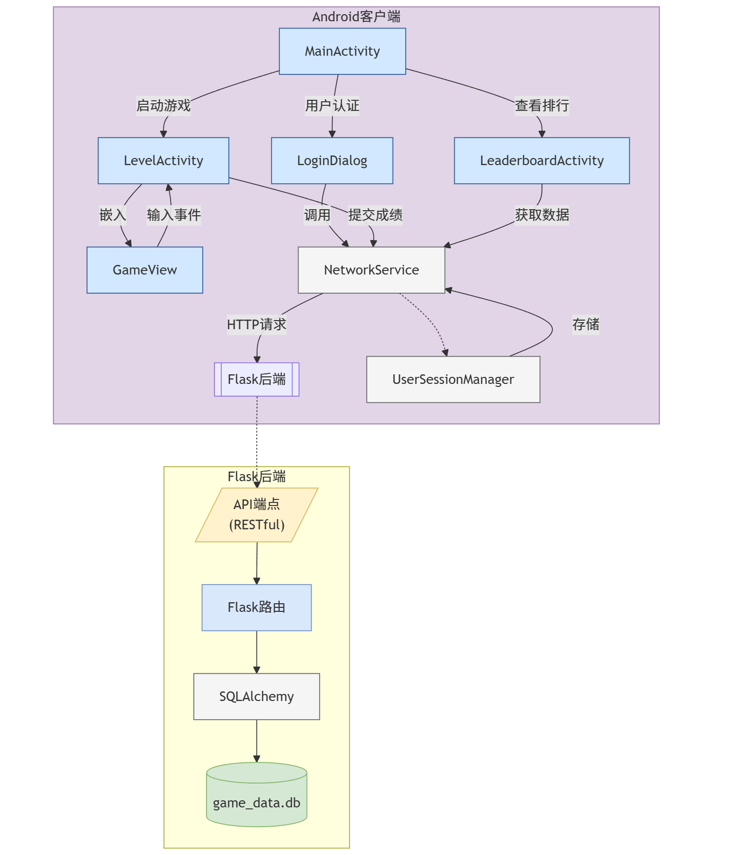
文字描述：
- 用户交互层：
- MainActivity: 作为应用的入口，是导航中心。用户可从此界面选择游戏模式（标准、自定义、挑战），或通过侧滑导航栏进入登录/注册流程和排行榜界面。
- LevelActivity (及其子类 Level1Activity 等), LevelChallengeActivity, CustomLevelActivity: 这些Activity负责具体游戏场景的展示和流程控制。它们都内嵌了核心的GameView。
- LeaderboardActivity: 负责展示从后端获取的排行榜数据。
- 登录/注册对话框: 负责收集用户凭证。
- 游戏核心层 (客户端)：
- GameView: 游戏引擎的核心。它在独立线程中运行游戏循环，处理传感器输入，调用物理模型更新游戏状态，并在Canvas上绘制所有游戏元素。
- Ball, Obstacle, Goal: 游戏世界中的基本对象模型，封装了各自的状态（如位置、速度）和行为（如移动、碰撞）。
- SensorManager: Android系统服务，为GameView提供实时的加速度传感器数据。
- 数据与网络层 (客户端)：
- UserSessionManager: 使用SharedPreferences管理用户登录状态（会话），为需要认证的API请求提供凭据。
- NetworkService: 客户端的网络枢纽。它封装了所有HTTP请求，负责与Flask后端进行API通信，将用户操作（如登录、上传成绩）转化为网络请求，并解析后端返回的数据。
- 后端服务层 (Flask)：
- API端点 (RESTful): 后端向外暴露的一组HTTP接口（如 /api/login, /api/scores），是客户端请求的入口。
- Flask路由: 负责解析客户端请求的URL，并将其分发到对应的业务逻辑处理函数。
- SQLAlchemy (ORM): 作为对象关系映射层，将Python的业务逻辑模型（User, Score类）与数据库操作解耦。
- game_data.db (SQLite): 后端的SQLite数据库文件，是用户账户和成绩等核心数据的最终持久化存储位置。

4 系统实现

4.1 模块设计思路
- 小球 (Ball) 模块：
  - 设计思路： Ball类封装了小球的物理属性（位置x, y，半径radius，速度velocityX, velocityY，加速度accelerationX, accelerationY，摩擦力friction，弹性系数bounce，最大速度maxSpeed）。它提供update()方法根据加速度、速度和摩擦力更新小球位置，并进行边界碰撞检测和反弹处理。为了防止小球在低速时抖动，设置了最小速度阈值。
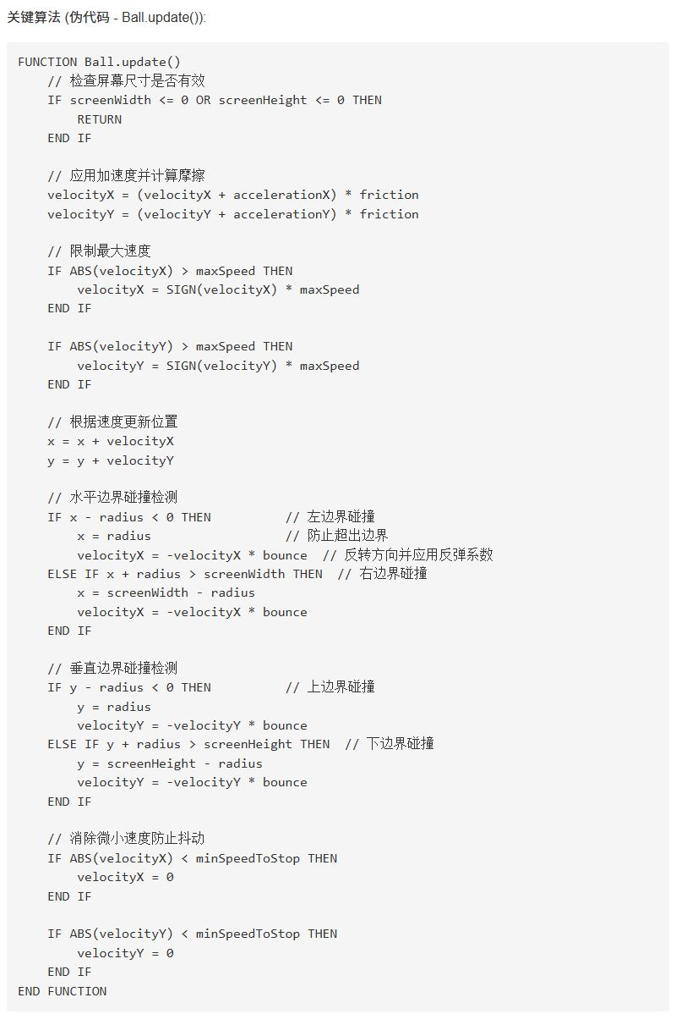
- 障碍物 (Obstacle) 和终点 (Goal) 模块：
  - 设计思路： Obstacle和Goal都封装了矩形边界RectF和绘制方法。Obstacle可以标记为陷阱（isTrap），不同类型绘制不同颜色（陷阱为红色，障碍物为深蓝灰色）。Goal有固定的圆角半径。它们都提供getBounds()方法供碰撞检测使用。
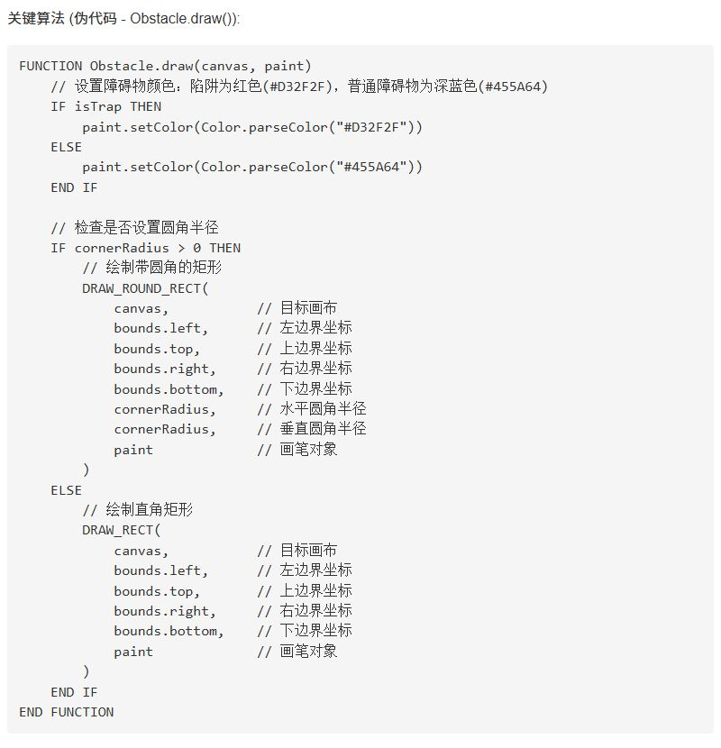
- 游戏视图 (GameView) 模块：
  - 设计思路： GameView作为SurfaceView的子类，在独立的线程中进行游戏循环（更新和绘制）。它实现了SurfaceHolder.Callback来管理Surface的生命周期，以及SensorEventListener来接收加速度传感器数据。它维护小球、障碍物、终点以及游戏状态（计时、输赢）。游戏状态通过isGameActive控制，并在赢或输时显示相应的对话框。
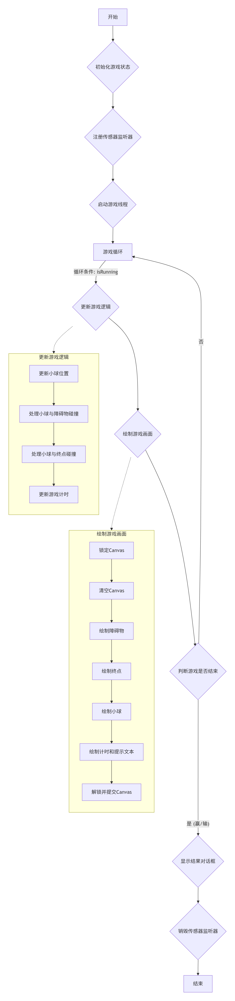
- 关卡模块 (LevelActivity及其子类)：
  - 设计思路： LevelActivity作为抽象基类，定义了关卡的基本属性（编号、难度、时间限制、标题、起点坐标）和核心方法（initializeLevelData()、createLevelElements()、resetGame()、showWinDialog()、showLoseDialog()）。子类（如Level1Activity、Level2Activity、Level3Activity）通过重写createLevelElements()方法来具体定义该关卡的障碍物布局和终点位置，实现了不同难度关卡的定制化。
  - 挑战模式 (LevelChallengeActivity)： 继承自LevelActivity，额外处理挑战模式的迷宫生成（通过组合多个矩形路径段落）和最佳成绩的保存。它与数据库交互，记录用户的最佳完成时间。
  - 自定义模式 (CustomLevelActivity)： 提供了设计和游玩两种模式。设计模式下，用户可以通过触摸屏添加、移动和删除障碍物及起点终点，并设置时间限制。游玩模式则加载用户设计的关卡进行游戏。该模块还包括保存/加载自定义关卡状态的逻辑（尽管代码中未直接体现保存/加载到持久化存储，但结构上支持）。

4.2 数据库设计
本项目使用Room Persistence Library来管理本地SQLite数据库，主要用于存储用户账户信息和挑战模式的最高成绩。

4.2.1 ER 图
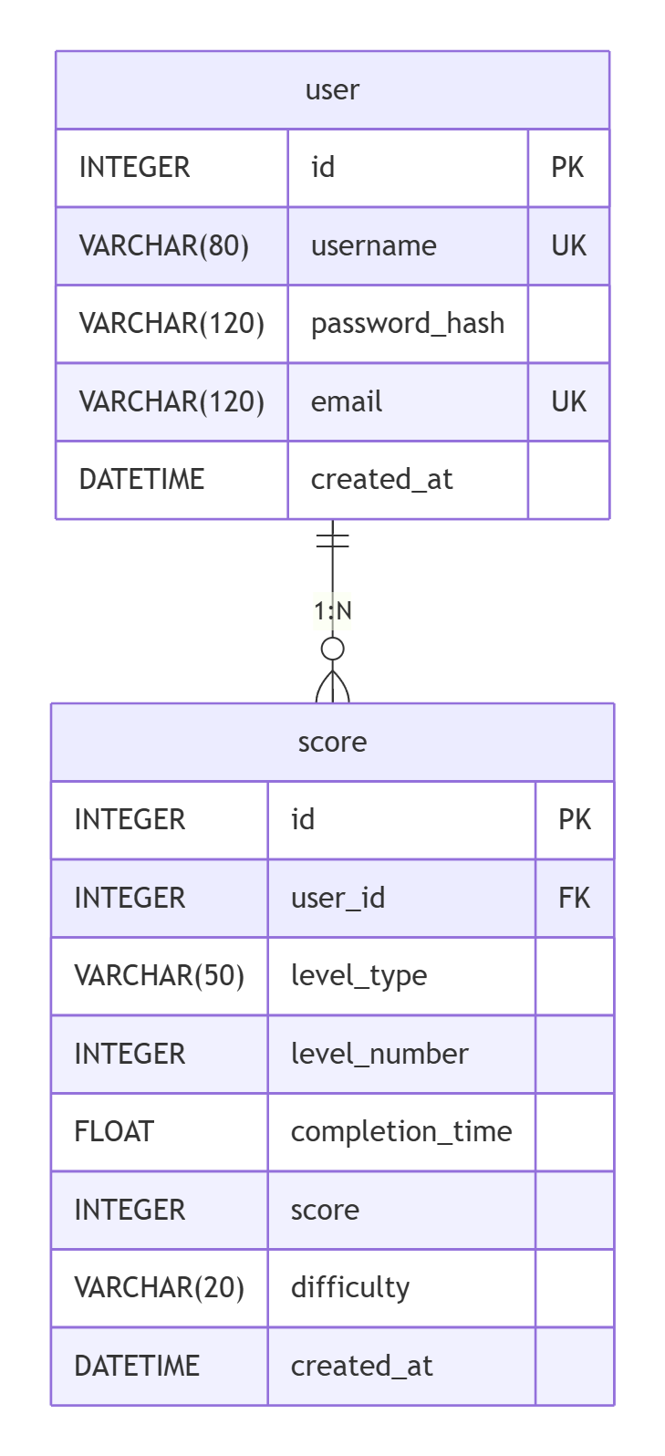
说明：
存在一个“一对多”的关系：一个User（用户）可以拥有多个Score（成绩记录）。Score表通过一个外键user_id关联到User表的主键id。

4.2.2 表结构
表 1: user (用户信息表)
字段名 | 数据类型 | 约束 | 描述
id | INTEGER | PRIMARY KEY | 用户唯一标识符
username | VARCHAR(80) | NOT NULL, UNIQUE | 用户名
password_hash | VARCHAR(120) | NOT NULL | 哈希加盐后的密码摘要
email | VARCHAR(120) | UNIQUE | 电子邮箱（可选）
created_at | DATETIME | NOT NULL | 用户创建时间
表 2: score (成绩记录表)
字段名 | 数据类型 | 约束 | 描述
id | INTEGER | PRIMARY KEY | 成绩记录唯一标识符
user_id | INTEGER | NOT NULL, FOREIGN KEY(user.id) | 关联的用户ID
level_type | VARCHAR(50) | NOT NULL | 关卡类型 (如 'standard', 'challenge')
level_number | INTEGER | NULL | 关卡编号（仅标准模式使用）
completion_time | FLOAT | NOT NULL | 完成时间（单位：秒）
score | INTEGER | NOT NULL | 计算得到的分数
difficulty | VARCHAR(20) | NULL | 难度等级 (如 'easy', '极限')
created_at | DATETIME | NOT NULL | 成绩记录创建时间

5 测试结果
本部分展示游戏的实际功能和运行效果。
- 应用截图：
  - 主菜单界面: 展示了游戏的入口，包括难度选择、标准模式、自定义模式和极限迷宫挑战的按钮。
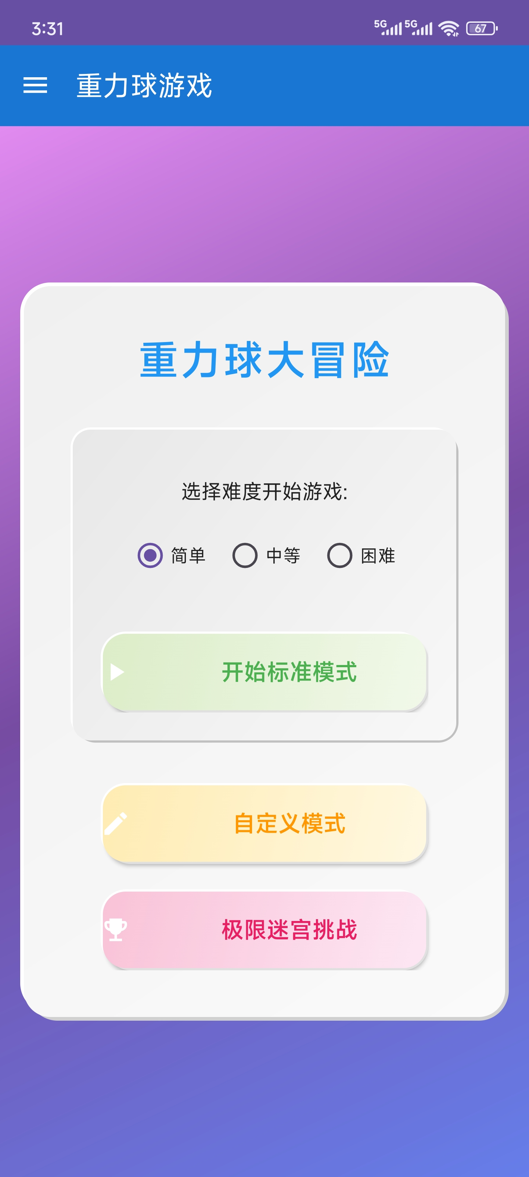
  - 标准关卡游戏界面 (例如Level 1): 显示了游戏进行中的画面，小球、障碍物和终点。
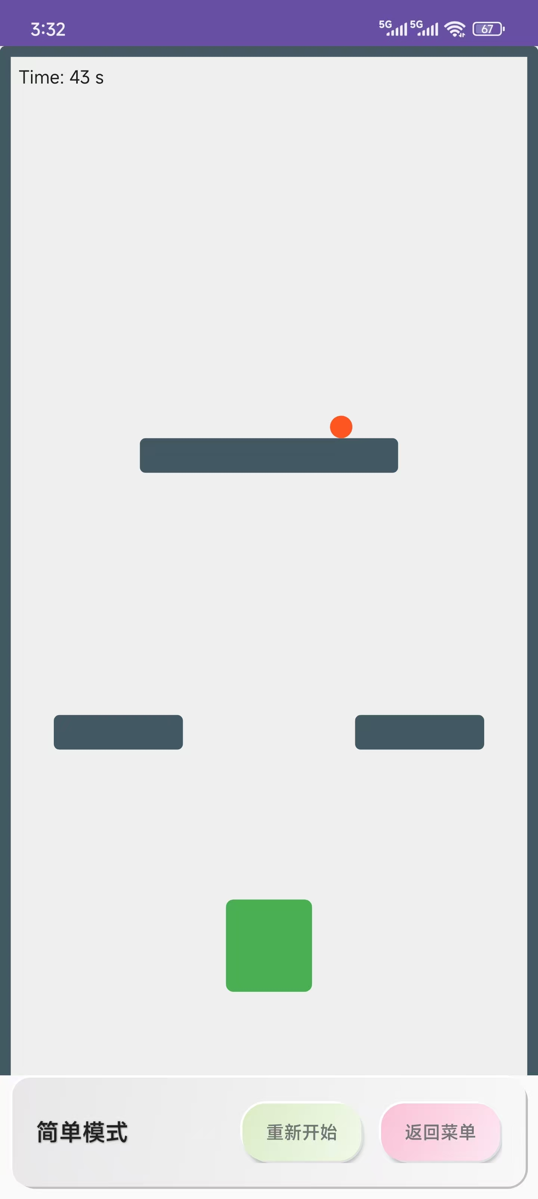
  - 标准关卡胜利界面: 小球到达终点后弹出的胜利对话框，显示通关用时，并提供“返回菜单”、“重玩本关”和“下一关”选项。
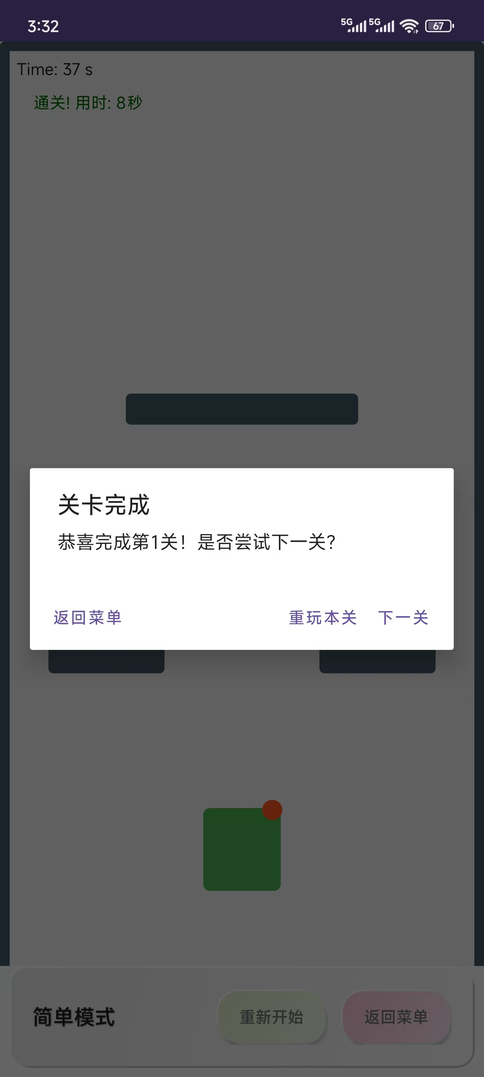
  - 挑战模式游戏界面: 展示了复杂迷宫路径和计时器，考验玩家的操控能力和耐心。
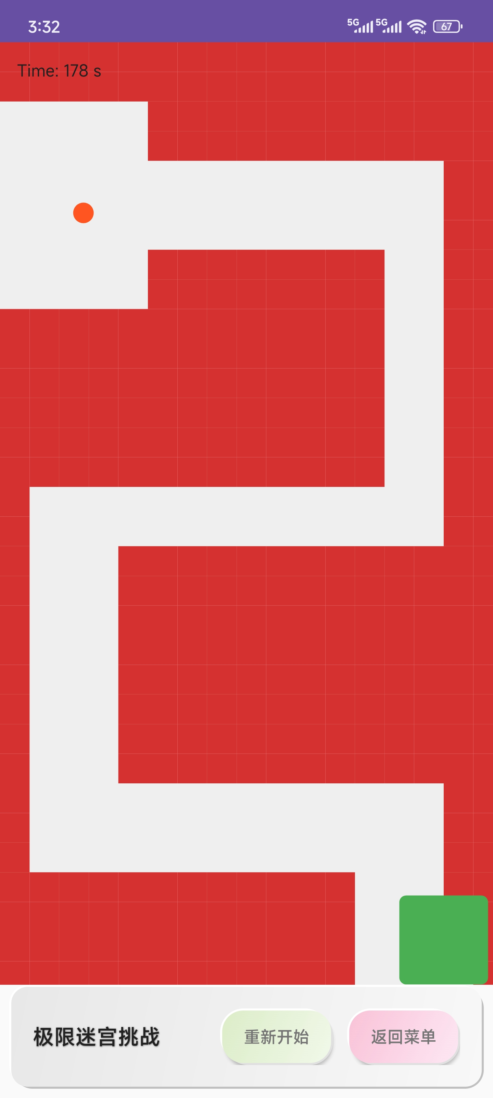
  - 排行榜界面: 从服务器获取并展示了挑战模式下的最佳成绩排名，包含名次、用户名和完成时间
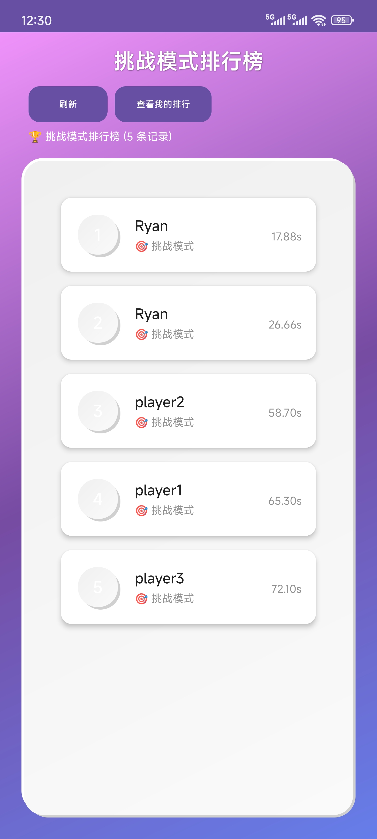
  - 自定义关卡设计界面: 用户可以在此界面选择画笔类型（障碍物、陷阱、终点），并通过拖动手指绘制自己的关卡布局，并设置时间限制。
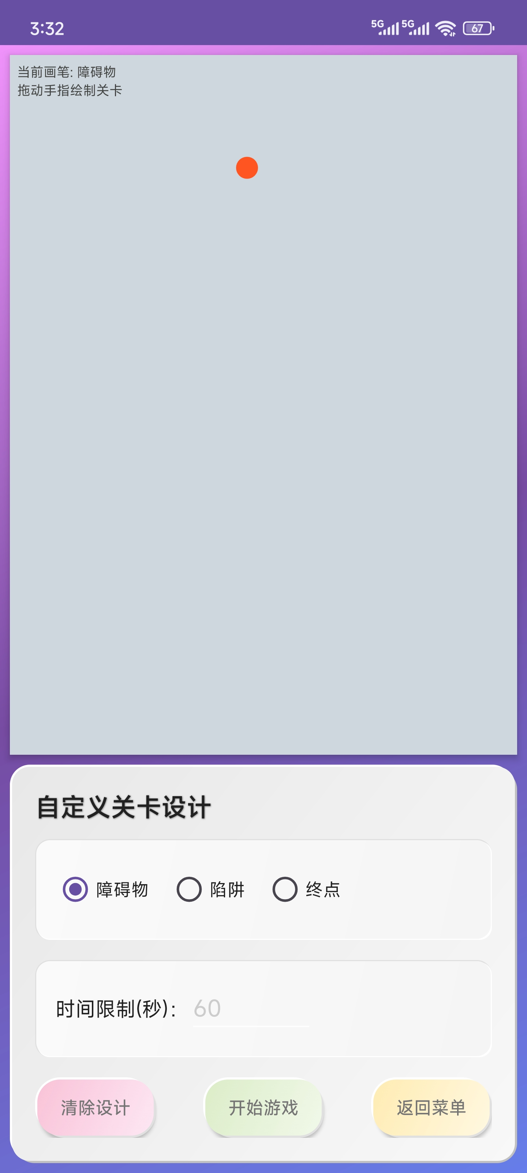
  - 自定义关卡游玩界面: 展示了用户自定义的关卡在游戏中的实际效果。
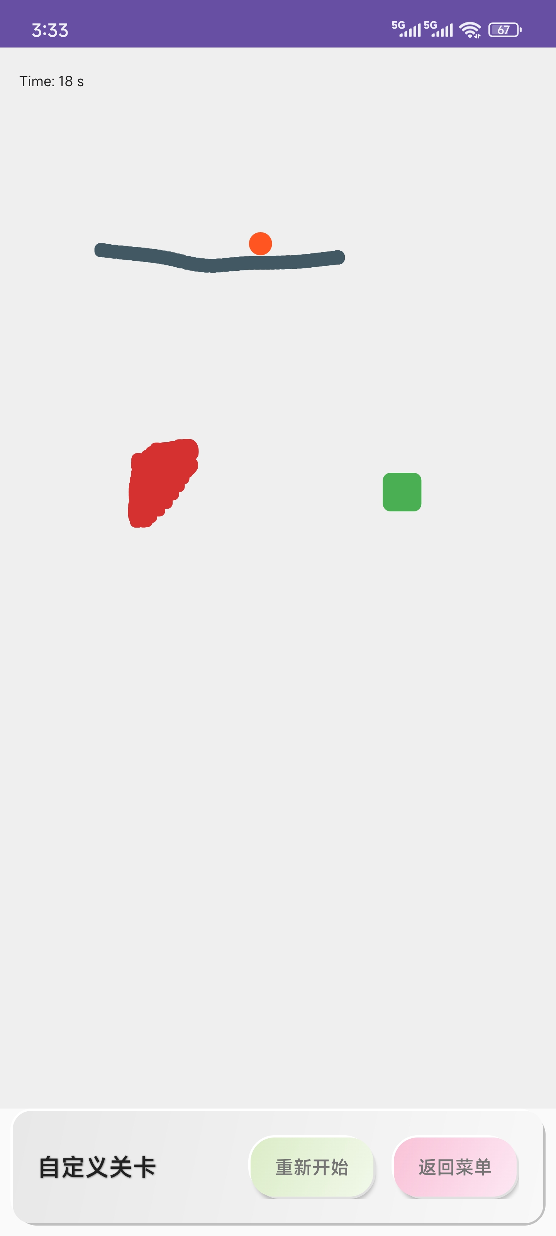
  - 自定义关卡胜利界面: 完成自定义关卡后弹出的胜利对话框，提供“返回菜单”和“返回设计”选项。
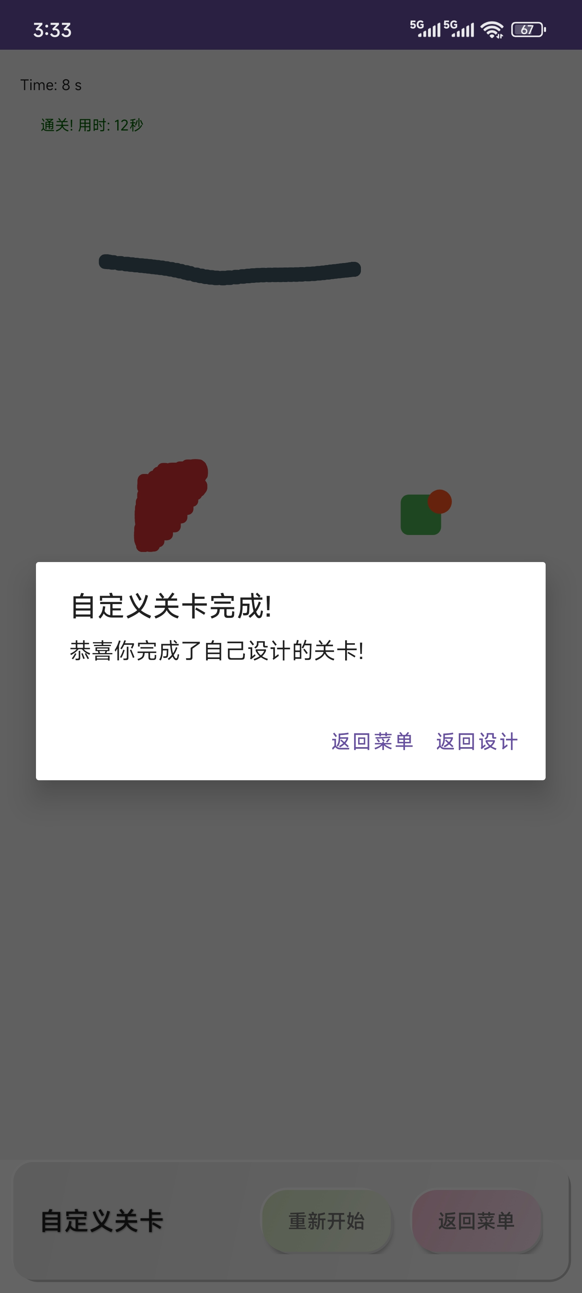
  - 登录/注册对话框: 用户进行账户操作的界面，包括用户名和密码输入框，以及登录和注册按钮。
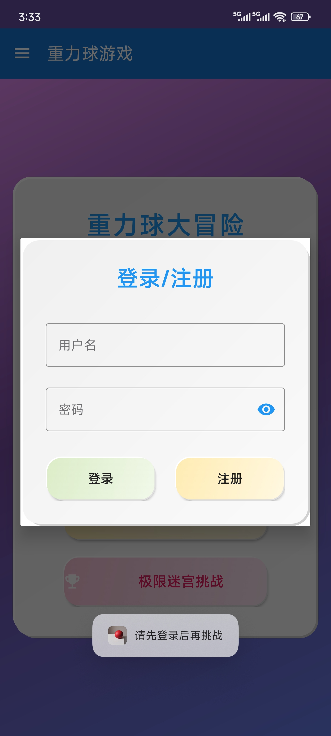
- 功能描述和验证：
  - 重力感应控制： 游戏中小球能够平滑地响应手机的倾斜角度，向倾斜方向移动，且速度和加速度变化符合预期，响应灵敏。
  - 碰撞检测： 小球与障碍物碰撞后能够正确反弹，且反弹力度衰减符合物理弹性系数设置。当小球触碰到红色陷阱区域时，游戏立即判定失败，并弹出失败对话框。
  - 游戏胜利/失败逻辑：
    - 当小球成功进入绿色终点区域时，游戏判定胜利，弹出“关卡完成”对话框，并显示通关用时。
    - 若游戏时间用尽（倒计时归零）或小球触碰陷阱，游戏判定失败，弹出“游戏结束”对话框。
  - 计时功能： 游戏界面上方实时显示倒计时，精确到秒。在挑战模式和标准模式中，计时器在游戏开始时启动，并在游戏结束（胜利或失败）时停止，最终用时会显示在结果对话框中。
  - 多关卡模式：
    - 标准模式： 提供了“简单”、“中等”、“困难”三个难度等级的预设关卡。每个关卡布局和时间限制不同，难度逐级递增，玩家可按顺序挑战。
    - 挑战模式： 生成一个复杂的迷宫路径，计时进行挑战。玩家完成挑战后，若成绩优于历史最佳，则自动更新排行榜。
  - 挑战模式与排行榜： 挑战模式下，用户的最佳完成时间会被保存到本地数据库。排行榜能够正确读取并按时间升序显示前10名用户的用户名和最佳成绩。未完成挑战的用户显示“未完成”。
  - 自定义关卡：
    - 设计功能： 用户可以通过触摸屏在空白区域自由绘制障碍物（深蓝灰色）、陷阱（红色）和设置终点（绿色）。可以切换画笔类型，并设置关卡的时间限制。
    - 游玩功能： 用户可以立即游玩自己设计的关卡，体验自创迷宫的乐趣。
  - 用户认证：
    - 注册： 用户可以输入用户名和密码进行注册。若用户名已存在，则提示用户。注册成功后自动登录。
    - 登录： 已注册用户可输入用户名和密码进行登录。登录成功后，侧滑导航栏会显示当前登录的用户名和最佳挑战时间。
    - 登出： 用户可以通过侧滑导航栏选择登出，清除登录状态。
    - 权限控制： 挑战模式在未登录状态下会提示用户先登录才能保存成绩。
    - 排行榜： 排行榜界面能正确从服务器拉取数据并按完成时间升序显示。
  - 导航和UI： 应用界面导航流畅，按钮点击响应迅速，各界面切换自然。整体UI采用了拟物化设计风格，按钮和卡片具有立体感，视觉效果良好，提升了用户体验。

6 总结及个人感悟
通过本次重力球游戏的开发，我深入理解了Android应用开发的核心流程和关键技术，特别是以下几个方面：
- 全栈开发体验：这是我第一次独立完成一个包含前后端的完整项目。从Android客户端的UI设计、传感器交互，到Flask后端的API开发、数据库管理，整个过程让我对现代应用的全栈架构有了宏观且深入的认识。
- 传感器应用： 首次实际应用了Android设备的加速度传感器，学会了如何获取传感器数据并将其转换为游戏逻辑中的物理量，这是实现重力感应控制的关键。
- 自定义视图与渲染： 掌握了SurfaceView和Canvas进行游戏渲染的方法，理解了游戏循环（更新-绘制）的原理，以及如何通过多线程优化渲染性能。
- 物理模拟与碰撞检测： 从零开始实现了简易的物理引擎，包括速度、加速度、摩擦、弹性碰撞等概念，并设计了矩形与圆形之间的碰撞检测算法。这对于理解游戏物理基础非常有帮助。
- 架构设计与代码复用： 在实践中我体会到了良好架构的重要性。通过抽象出LevelActivity基类，极大地简化了新关卡的创建流程，提高了代码的可维护性和可扩展性。前后端分离的架构也使得职责更加清晰。
- 用户体验思考： 在设计自定义关卡功能和整体UI时，更多地考虑了用户如何方便地创建和修改游戏内容，以及界面的美观性和操作的直观性，这让我对用户体验有了更深的理解。拟物化风格的尝试也让我对Android UI设计有了新的认识。
当然，项目中也存在一些可以改进的地方：
- 物理模拟的精确性：目前的物理模拟较为基础，未来可以考虑引入更成熟的2D物理引擎库（如Box2D），以实现更真实的物理效果。
- 网络与数据同步：当前的NetworkService使用了基础的HttpURLConnection，可以升级为Retrofit等更现代的网络库来简化API调用。同时，可以为在线功能增加更完善的本地缓存和离线支持。
- 关卡设计工具：自定义关卡编辑器功能可以进一步丰富，例如提供撤销/重做、保存/加载到服务器、分享关卡给其他玩家等功能。
- 代码优化与健壮性：部分代码可以进一步重构，减少冗余。同时需要增加更完善的错误处理机制，如网络异常、服务器错误等，提升应用的健壮性

总的来说，本项目让我对Android应用开发有了更全面和深入的认识，尤其是在游戏开发这一特定领域。从零开始搭建一个具备多种模式和数据管理功能的游戏，是一个充满挑战但也收获满满的过程。它不仅提升了我的编程技能，也锻炼了我分析问题、解决问题的能力。

